**OTOPINE**

**OTOPINA**—homogena smjesa koja se sastoji od **otapala i otopljene tvari**

**Masa otopine jednaka je zbroju mase otapala i otopljene tvari**

**m (otopine) = m (otopljene tvari) + m (otapala)**

Otapanje šećera u vodi – homogena smjesa →vodena OTOPINA šećera

Otapanje krede u vodi – heterogena smjesa

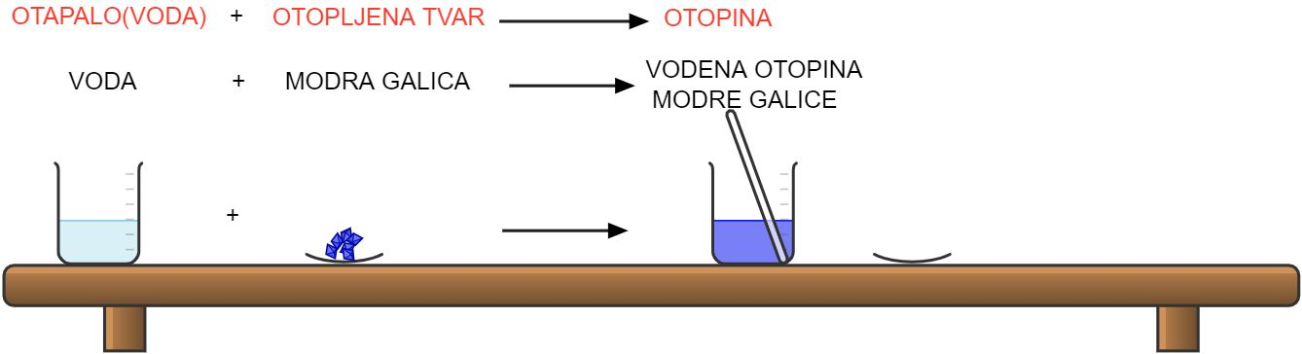

**OTAPANJE** - fizikalna promjena miješanja čestica dviju ili vipe različitih tvari na razini čestica (otapalo i tvar koja se otapa **se kemijski ne mijenjaju**)

**OTOPINE MOGU BITI RAZLIČITIH BOJA, ALI SU UVIJEK PROZIRNE!**

**AGREGACIJSKA STANJA OTAPALA I TVARI KOJU OTAPAMO!**

Otapalo – najčešće u tekućem (voda, benzin, alkohol,…)

Tvar koja se otapa – l, s ili g

(ulje, alkohol, voda, sol, šećer, kisik, dušik….)

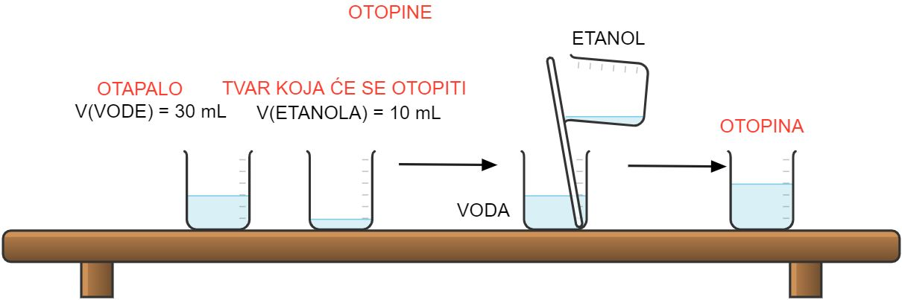

Otapalo je ona tekućina koje ima **više** u otopini!

**JODNA TINKTURA**

* otopina joda u alkoholu
* dezinfekcijsko sredstvo
* **Topljivost tvari—**maksimalna količina tvari koja se može otopiti u određenom volumenu otapala pri određenoj temperaturi.
* Topljivost tvari iskazuje se masenim udjelom otopljene tvari u zasićenoj otopini.

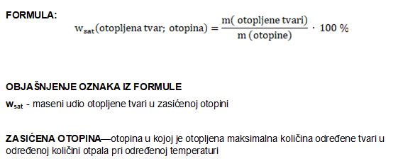

Slika 1. Ovisnost topljivosti natrijeva klorida I bakrova (II) sulfata u 100 g vode o promjeni temperature vode

Topljivst **većine** čvrstih tvari se povećava sa zagrijavanjem.

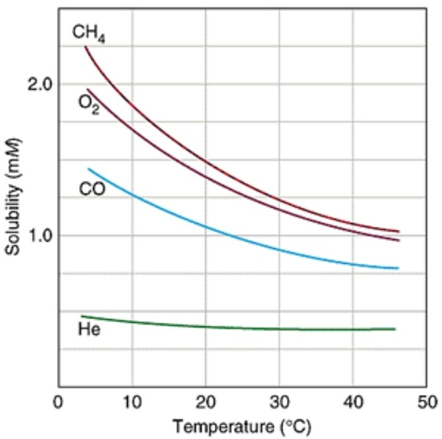

temperatura/°C

Topljivst (plina) /(mM)

Slika 2. Ovisnost topljivosti plinova u void o promjeni temperature vode

Topljivost plinova u vodi se smanjuje s porastom temperature, a povećava se s porastom tlaka.

NEZASIĆENA, ZASIĆENA I PREZASIĆENA OTOPINA

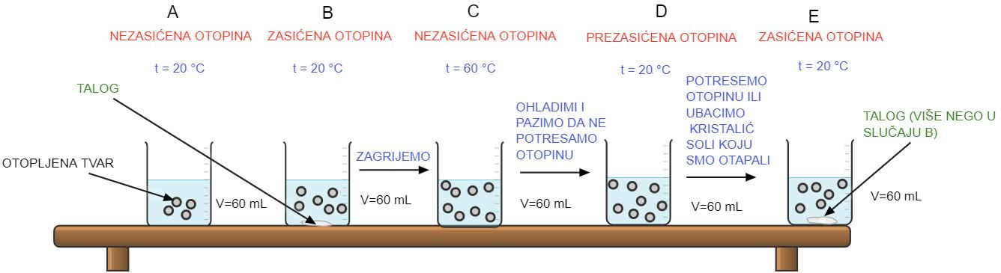

**NEZASIĆENA OTOPINA**

* ima manju masu otopljene tvari od topljivosti tvari pri zadanoj temperaturi
* (možemo otopiti još tvari)

**ZASIĆENA OTOPINA**

* masa otopljene tvari je jednaka topljivosti tvari na zadanoj temperaturi
* prepoznajemo ju po talogu na dnu (koji nije dio zasićene otopine)
* **zasićena otopina je otopina iznad taloga**

**PREZASIĆENA OTOPINA**

* otopina koja sadrži više otopljene tvari od topljivosti tvari na zadanoj temperaturi
* postupak dobivanja:

1. zagrijavanjem zasićene otopine i taloga na višu temperaturu (nastaje nezasićena otopina)

2. dodavanjem tvari koju otapamo u vruću nezasićenu otopinu

3. hlađenjem nastale nezasićene otopine na sobnu temperaturu (nastaje prezasićena otopina)